Na vypracování máte 90 minut, poté vložte do odevzdávárny (po uplynutí limitu bude uzamčena). Hodně štěstí
- Rozepište, co znamenají zkratky:
RVP ZV –
ŠVP –
TVP –
IVP –

- a) Jak rozdělujeme hudebněvýchovné činnosti?
–
–
–
–
–
–
–
–
2. b) Co zařazujeme mezi hudebněnaukové činnosti?

3. Jaký je rozdíl mezi hudebními vlohami a hudebními schopnostmi?

4. Vyjmenuj minimálně 5 didaktických zásad v HV.
–
–
–
–
–
5. a) Jak by dle Vás měla být běžná hodina HV rozčleněna? Stačí napsat heslovitě.

5. b) Co by mělo být součástí každé hodiny HV? Stačí napsat heslovitě.

6. Co znamená (stačí napsat heslovitě):
proxemika –
haptika –
posturika –
7. Vyjmenujte, co řadíme mezi složky hlasové výchovy (stačí napsat heslovitě).
–
–
–
–
–
–
–
–
8. a) Která intonační metoda je považována za první? Kdo je jejím autorem a ve kterém století vznikla?

8. b) Vysvětlete rozdíl mezi tonální písňovou metodou a intervalovou metodou. K oběma metodám doplňte jejich autory.

9. Vyjmenujte, co řadíme mezi základní rytmické prvky.

10. a) Pojmenujte následující hudební nástroje (uveďte přesný název):
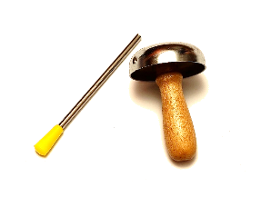 |  |  | 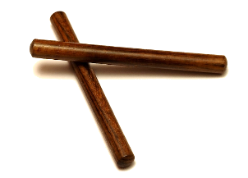
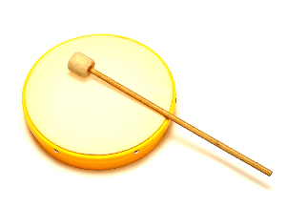 |  |  | 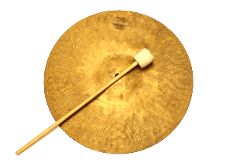
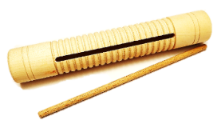 |  |  | 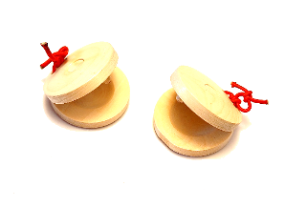
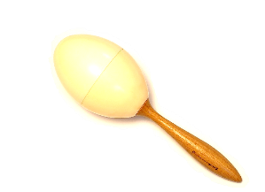 |  |  | 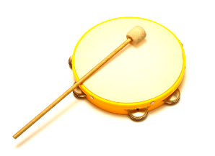
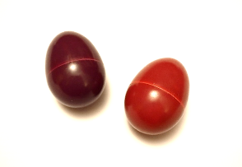 |  |  | 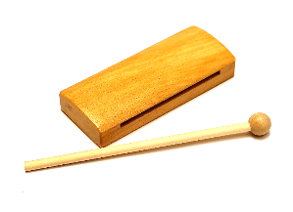
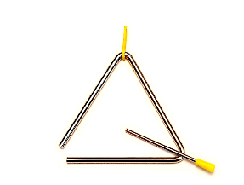 |  |  | 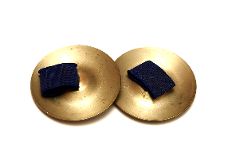
 |  |  | 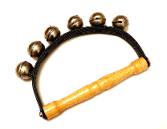
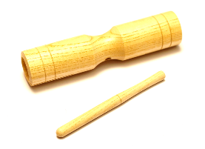 |  |  | 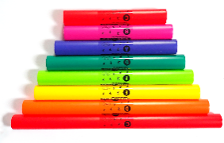
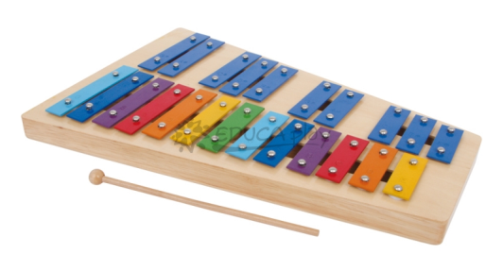

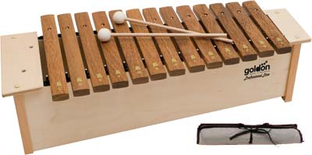

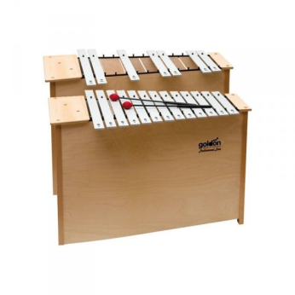

10. b) Jaký je princip pentatonického doprovodu?

10. c) Jaký je princip diatonického doprovodu?

10. d) Co znamená hrát aleatoricky?

11. Jaký je metodický postup při intelektuálním poslechu (stačí napsat heslovitě)?

